**电路与模拟电子技术实验 实验报告**

班级 04022306 姓名 谢宝玛 学号 1120233506 成绩

|  |  |  |  |
| --- | --- | --- | --- |
| **实验三 一阶电路响应的研究** | | | |
| 实验日期 | 12.7 | 实验分组 | 下午 |
| 桌号 | 7 | 同组同学姓名或编号 | 53 |

### 实验目的

**（ 1）掌握由集成运算放大器构成比例、加法、积分运算电路的设计**

**方法。**

**（ 2）掌握有源滤波电路的设计方法。**

**（ 3）掌握基本运算电路的工作特性。**

**（ 4）熟悉RC有源滤波电路的工作特性。**

**（ 5）熟悉集成运算放大器 的使用方法。**

### 二、实验仪器和设备

**（1）直流电源**

**（2）万用表**

**（3）信号发生器**

**（4）交流毫伏表**

**（5）示波器**

**（6）面包板**

### 三、实验内容与要求

**（一）、比例运算**

**比例系数：10**

**1, 仿真电路**

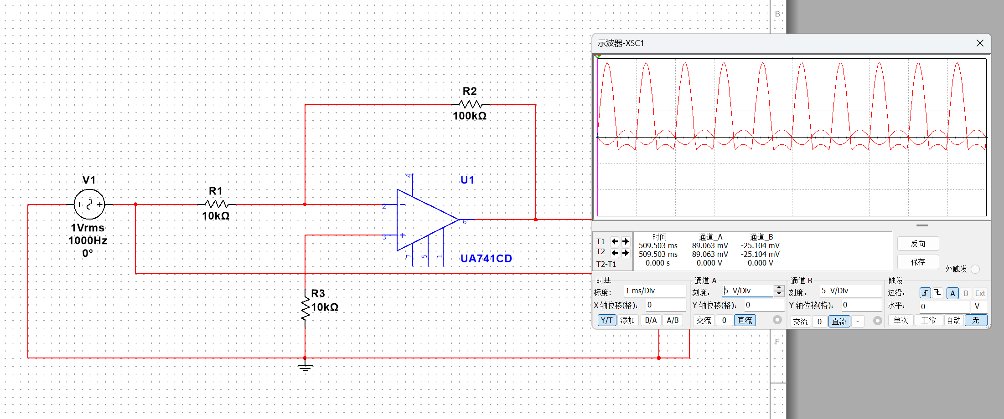

1. **实验电路**

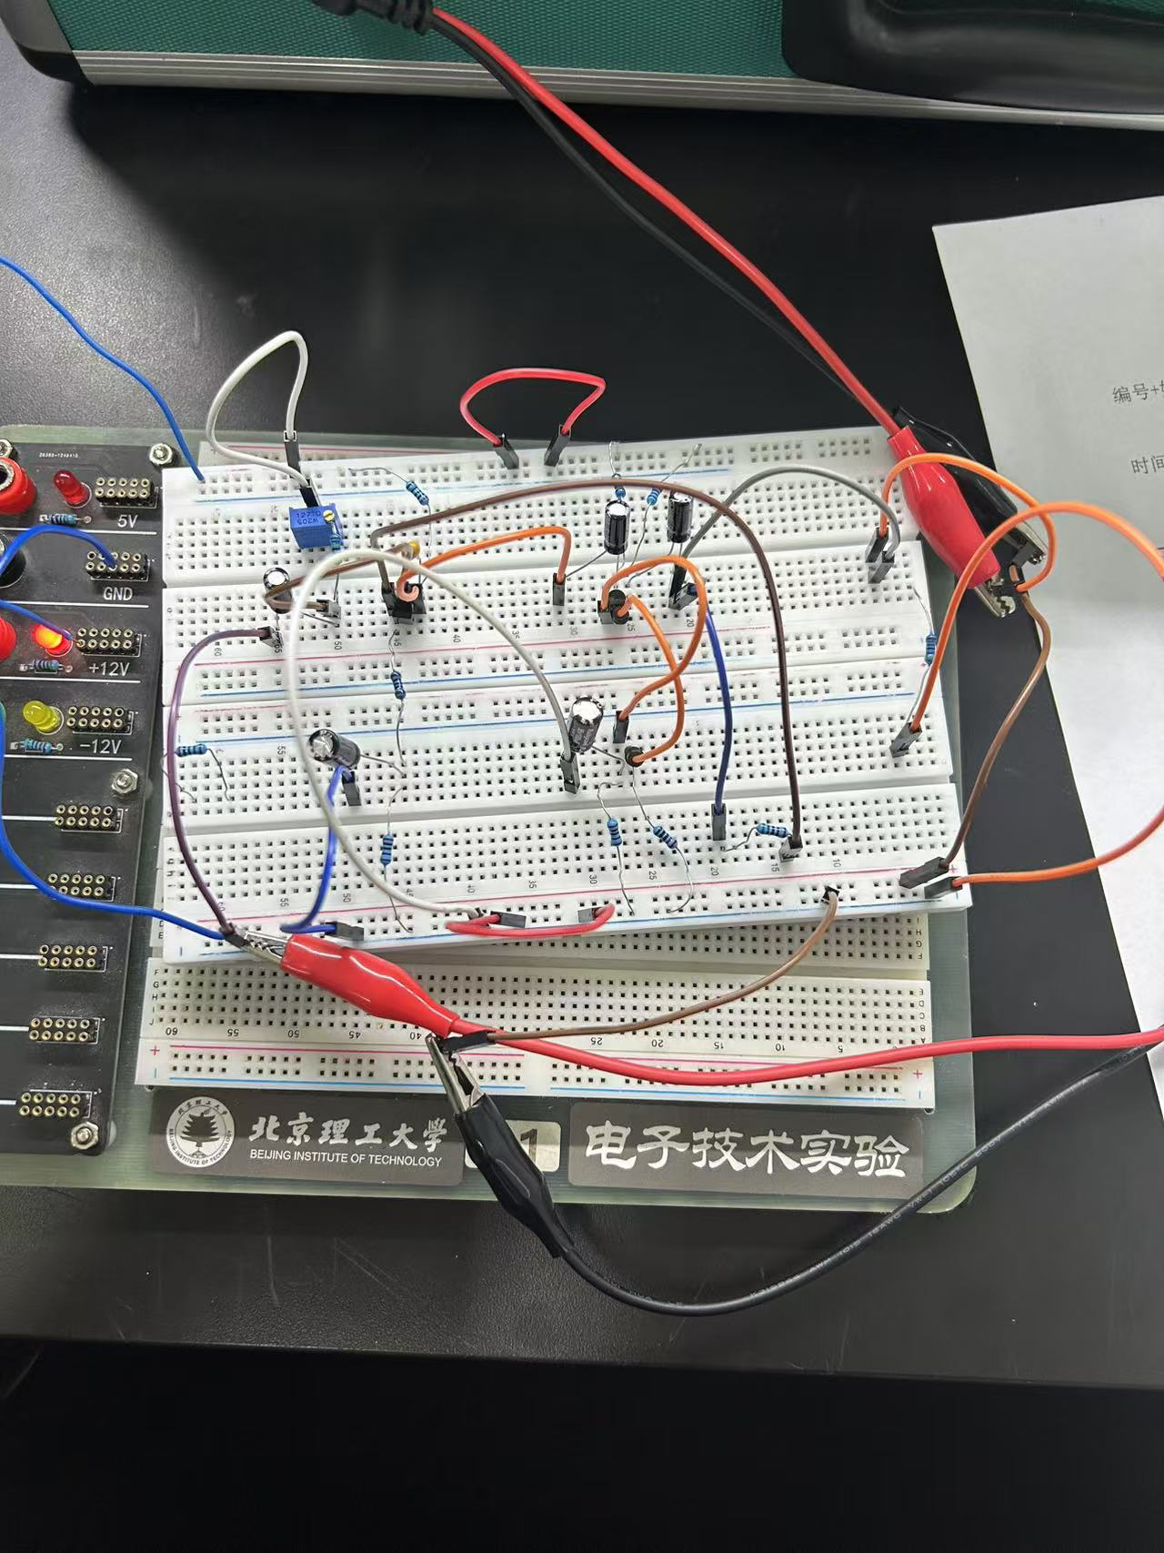

1. **示波器图**

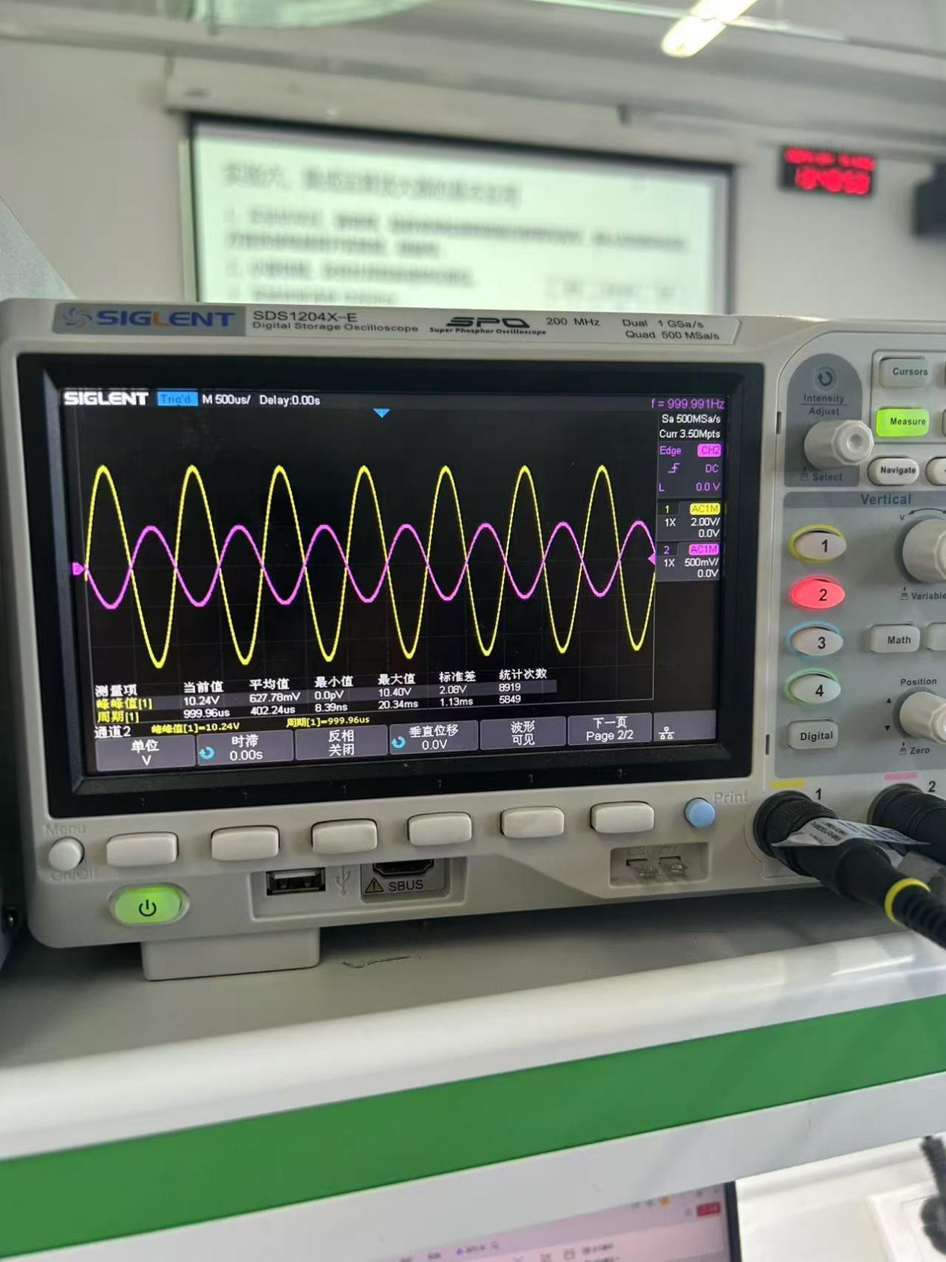

1. **数据**

**Ui：幅值：1.01V**

**Uo：幅值：10.16V**

**相位：差Π**

1. **加法运算**

**Uo=Ui1*(R2/R1)+Ui2*(R2/R4)**

1. **仿真电路**

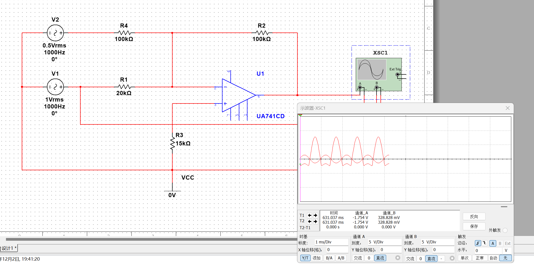

1. **示波器波形**

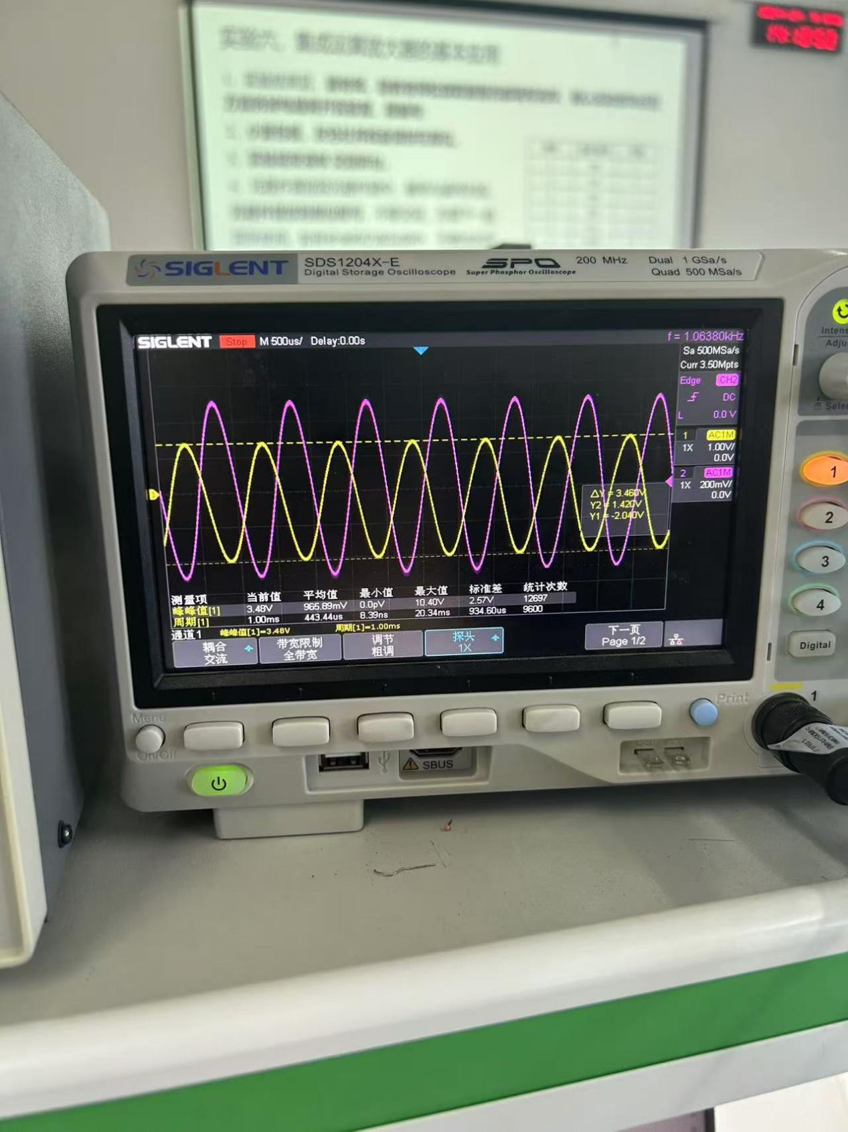

1. **实验电路**



1. **计算比列系数**

**Ui1：幅值：1.024V**

**Ui2：幅值：512mV**

**Uo：幅值：3.460V**

**相位：Π**

1. **，积分运算**

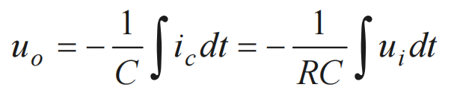

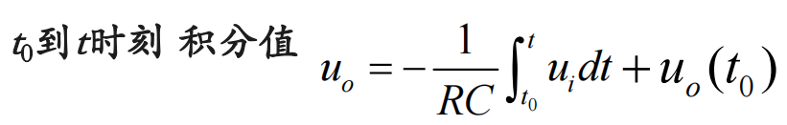

1. **仿真电路**

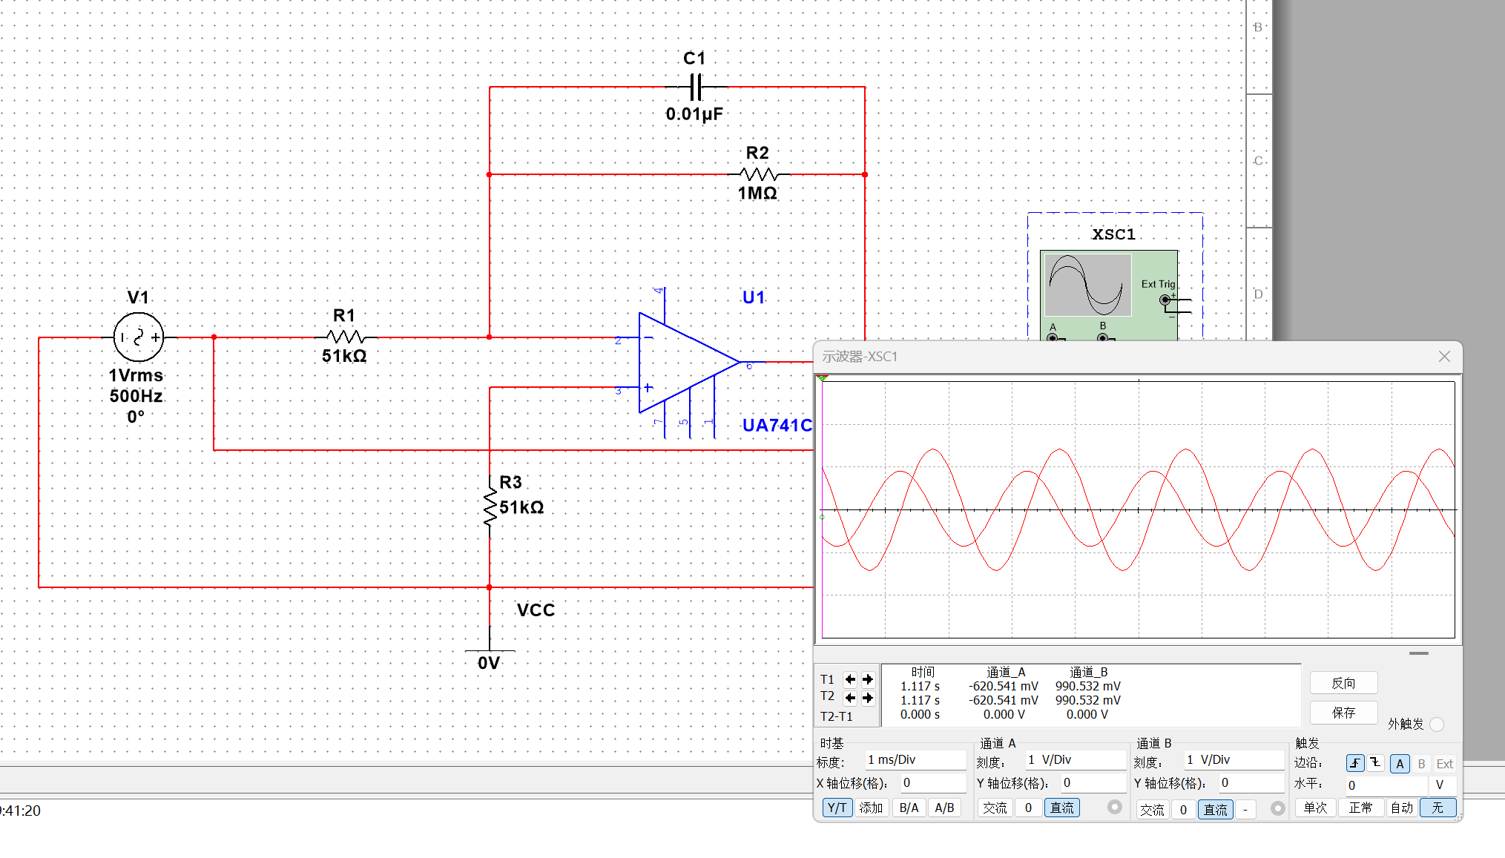

1. **示波器波形**

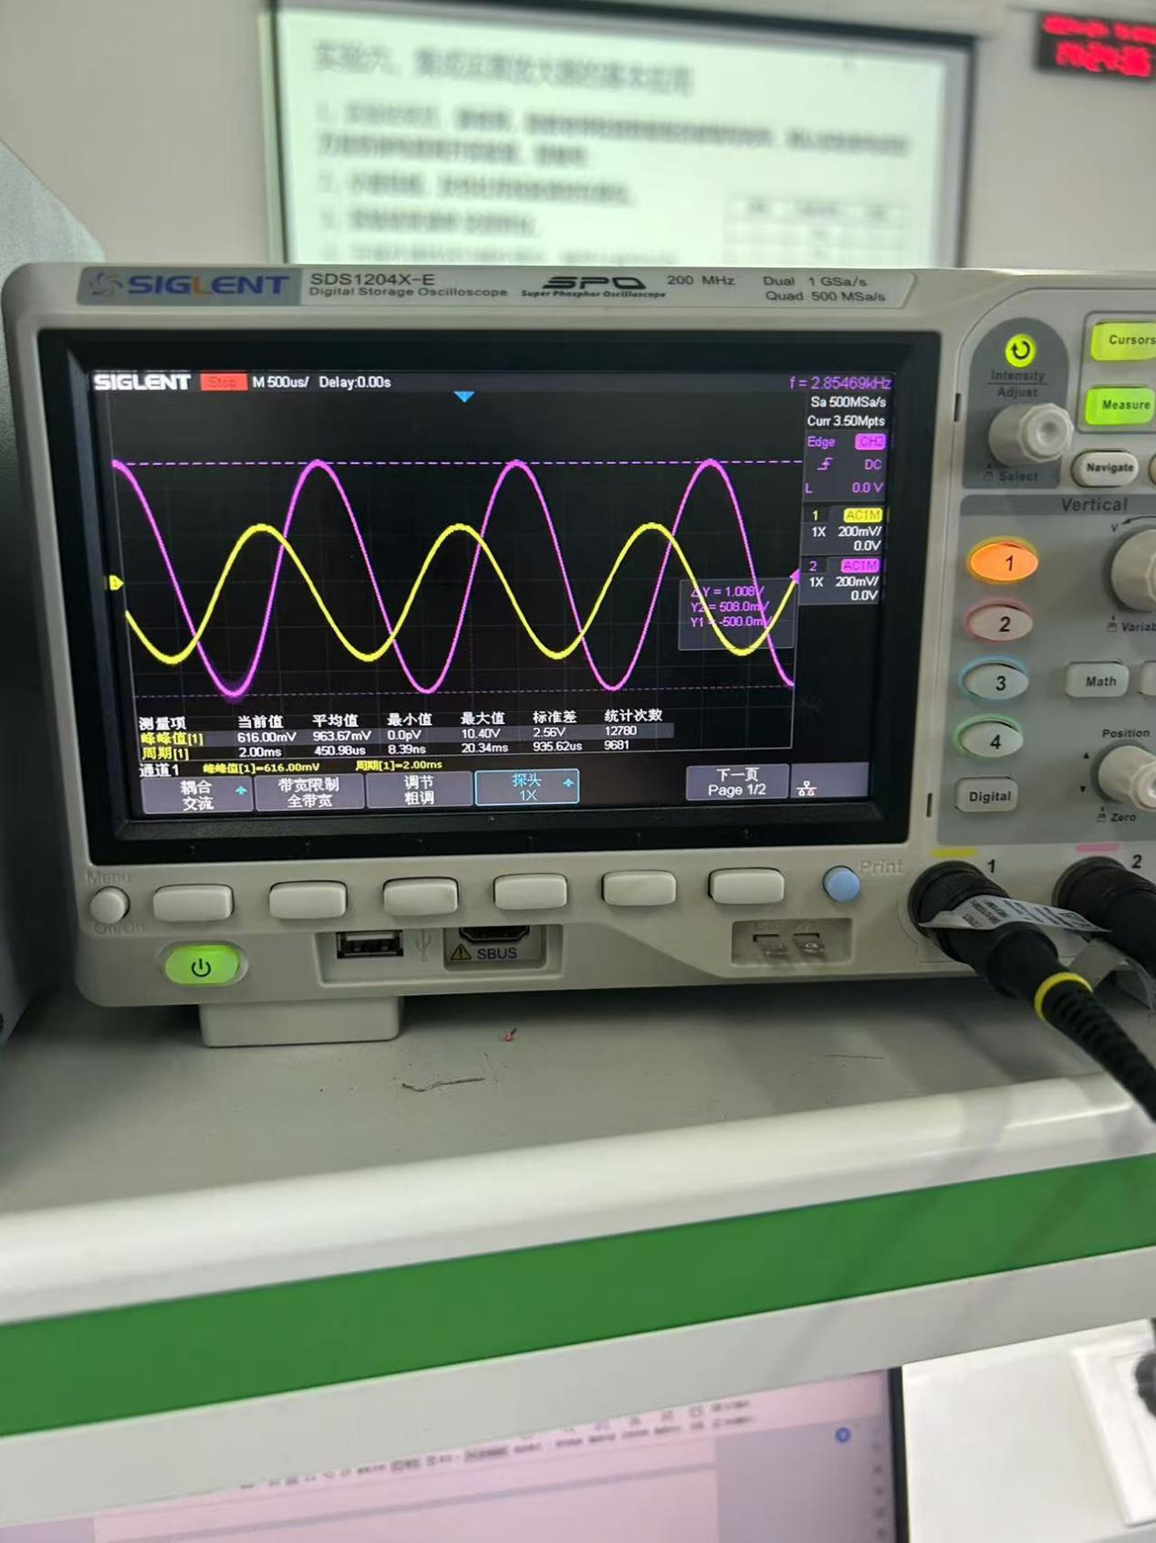

1. **实验电路**



**4，数据**

**Ui：幅值：1.008V**

**Uo：幅值：584mV**

**相位：Π/2**

**（四），有源滤波电路**

1. **仿真电路**

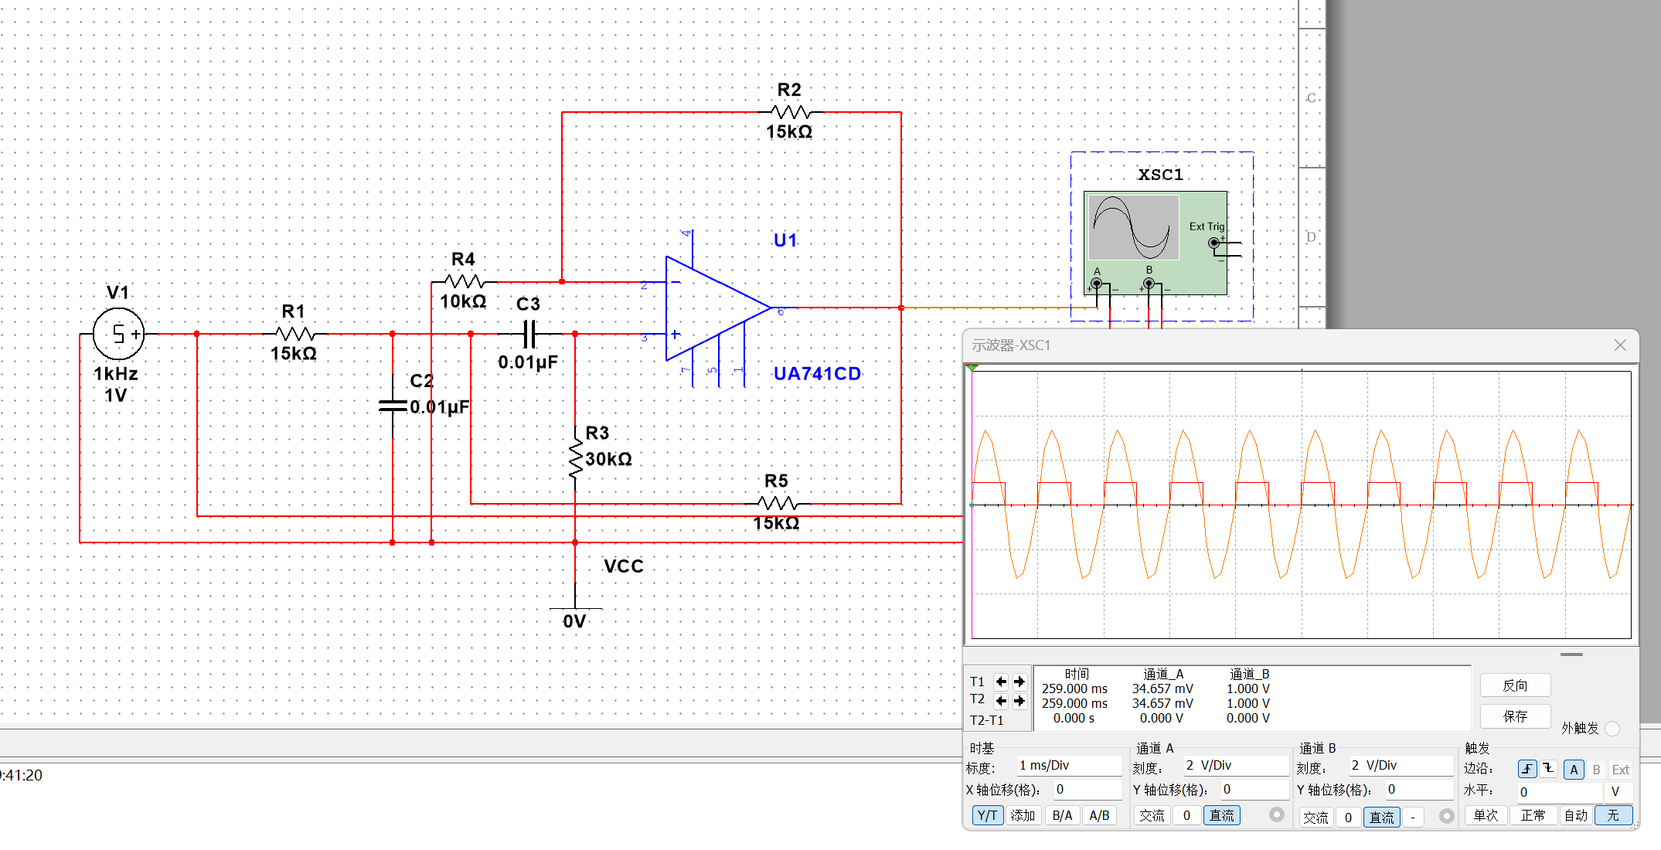

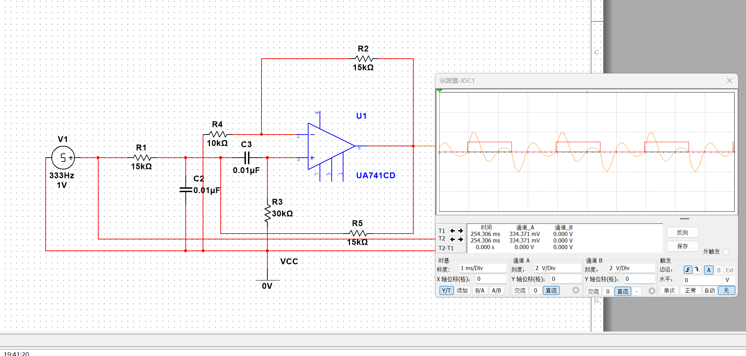

1. **示波器波形**

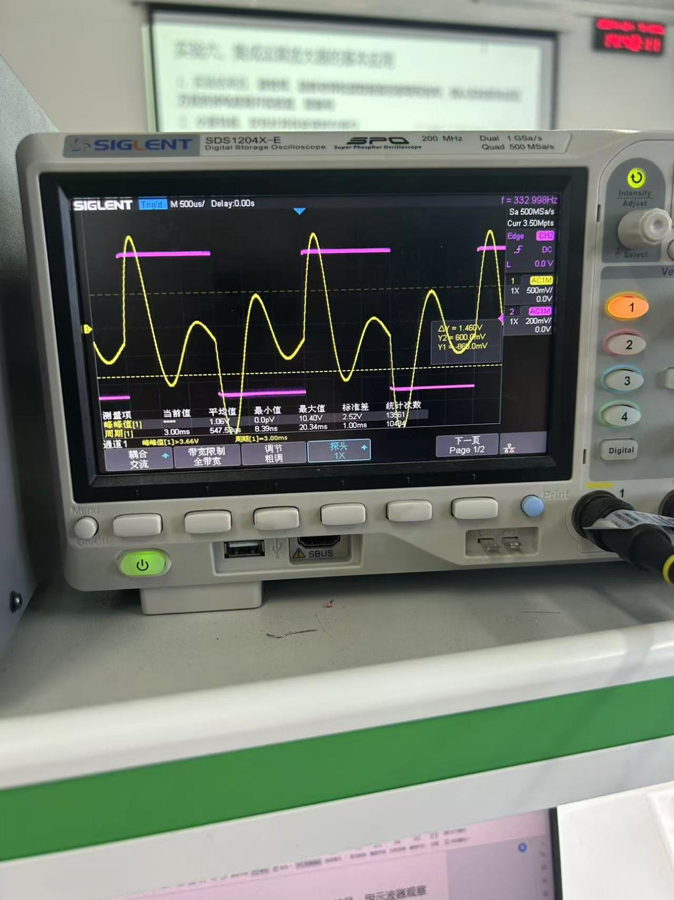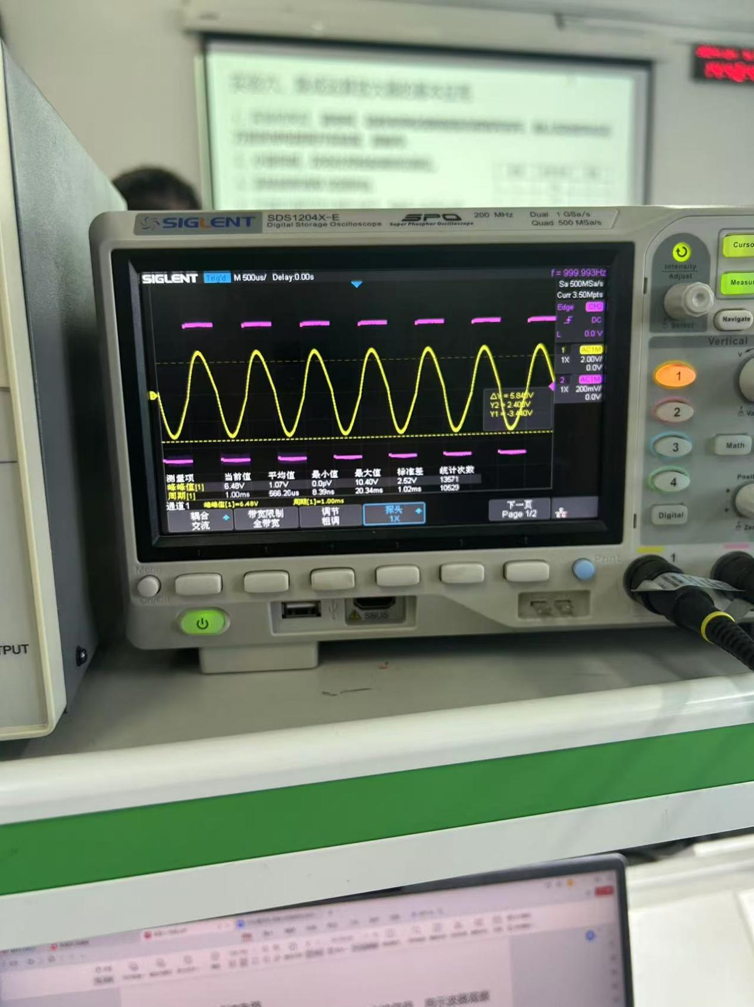

1. **实验电路**



|  |
| --- |
|  |

### 四、实验总结、收获体会和建议（包括实验出现的问题及处理方法）

**1，出现的问题：实验二的Uo示波器显示有误。**

**2，处理方法：示波器的钩子应该接正极。**

### 思考题

### 积分电路的输出与输出的波形特点，如果输入是方波，输出应是什么样的？

积分电路输出特点:输出信号与输入信号的积分成正比,积分电路对低频信号有较好的通过特性，而对高频信号的幅度会衰减，因此也具有低通滤波的作用。输出信号相对于输入信号会有相位滞后，具体滞后量取决于电路参数和信号频率。

输入方波：当输入方波从低电平跃变到高电平时，积分电路开始将高电平部分积分，输出电压线性增加。当输入方波从高电平跃变到低电平时，积分电路开始对低电平部分积分，输出电压线性减少。输入信号频率越高，输出锯齿波的振幅越小（因为积分时间减少）；频率越低，输出振幅越大。

### 积分电路的1M欧电阻的作用是什么？

限制积分器在低频下的增益，防止直流漂移和输出饱和，同时改善电路的稳定性和高频抗干扰能力

### 对滤波器的输出信号进行分析。

低通滤波器的实际幅频特性:存在过渡带, 过渡带越窄滤波性能越好。

带负载后，电路的通带放大倍数Aup减小，通带截止频率 fp升高。